Пастырь, встретивший революцию
«Так уж Всевышний создал: мы – люди
Не когда дышим, а пока – любим…»
(протоиерей А. Логвинов, г. Кострома)
К 200-летию Оковецкого собора (1821-2021 г.г.)
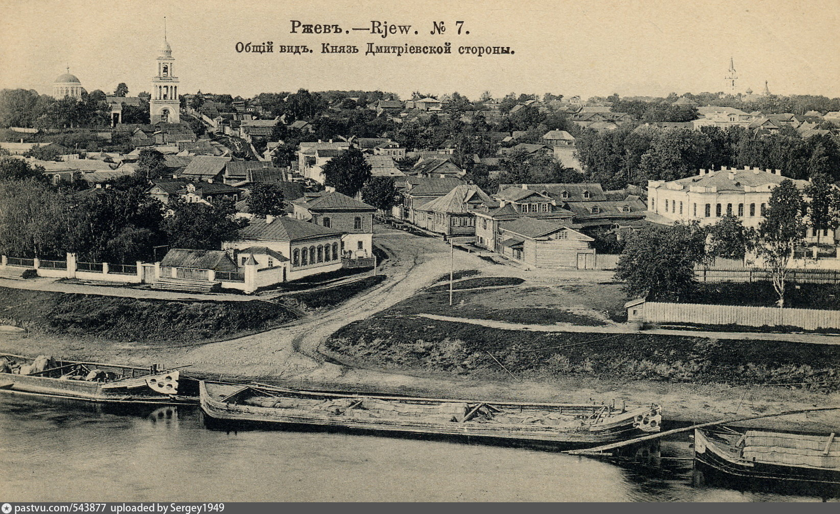
Материалы регулярной храмовой деятельности, сохранившиеся в Тверском государственном архиве (фонд 160, Тверская духовная консистория), обрываются 1914 годом. Это именно тот срок, когда, согласно номенклатуре, документы подлежали сдаче на постоянное хранение после трехлетнего завершения их в делопроизводстве. Вот и получилось, что почти все оставшиеся материалы после этой даты, лишились права на историческую сохранность и достоверность.
Так сложилось и с архивными документами Ржевских храмов. В том числе и с документальными свидетельствами Ржевской Оковецкой церкви. Прошлая жизнь до революции тогда никому оказалась не нужна. Хотелось все начать с чистого листа, перечеркнуть свой род и родину, бросить заветы отцов и дедов, покорежить свои же отеческие истоки.
Но так ли это? Да, действительно, поменялся весь устоявшийся бытовой уклад, произошло смещение государственного строя. Но люди жили, слагали свои биографии и личные отношения. И нам все же не следует это забывать.
***
События февраля 1917 г., как и повсюду в стране, самым непосредственным образом отразились на судьбе всех ржевских церквей. Принятый Декрет от 23 января (5 февраля нового стиля) 1918 года «Об отделении церкви от государства и школы от церкви» коренным образом разрывал все устоявшиеся связи и экономические скрепы, сложенные и «отформатированные» чередой столетий. Этот Декрет, по сути, стал фактом не столько административного характера, сколько прерогативой «конфликта мировоззрений – куда более многомерный, чем членение общества на православных, атеистов и иноверцев, по-разному воспринимающих «очередные задачи советской власти».
Для Ржева, провинциального российского города, который всегда отличался своим особым складом, ритмом жизни, где действовали православные храмы, единоверческие и старообрядческие церкви, молельные дома, кирха и костел – этот исторический документ стал смертоносной машиной, покорежившей весь бытовой стержень старейшего поселения на Верхней Волге. И нашей с Вами малой родины.
***
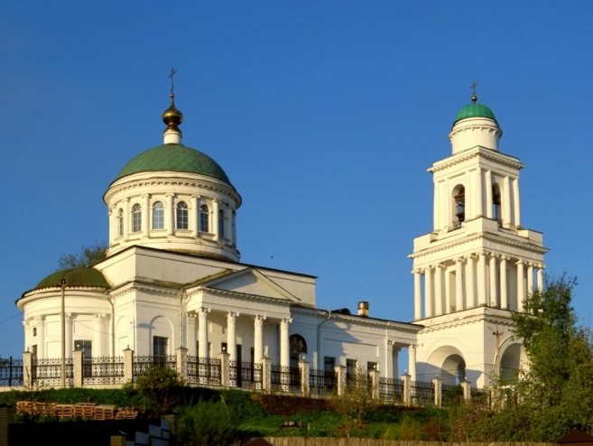
Сегодня мы расскажем о духовном наставнике ржевской земли Евгении Алексеевиче Рогожине (1868 - 30/17 апреля 1919). В ржевском Оковецком храме о. Евгений служил почти два десятилетия – с самого начала ХХ века до конца его 10-х годов.
Династия Рогожиных в истории тверского духовенства к ХХ веку насчитывала несколько поколений. В основном их подвижническая деятельность простиралась в Ржевском, Корчевском и Старицком уездах Тверской губернии.
Так известно, что Алексей Петрович Рогожин (ок. 1875 – после 1918, сын псаломщика) на 1900 г. служил псаломщиком погоста Бакланова Ржевского уезда в деревянной Воскресенской церкви, построенной в 1898 году (три престола: главный Воскресения Христова, 2-ой Нила Столобенского, 3-ий Скорбящей Божией Матери).
Супругой же его была Екатерина Ивановна Орлова (1871- после 1900), дочь дьячка этой же церкви – Ивана Александровича Орлова (1829-после 1871). Тесть И.А. Орлова Александр Иванович Невский (ок. 1806-после 1831) служил дьячком старейшей ржевской церкви – Спасо-Преображенской. (Сегодня она безвозвратно утрачена; находилась на правобережье Волги Князь-Дмитровской стороны, вблизи «старого базара»).
Алексей Петрович Рогожин позже служил дьяконом (на 1916 г.) в Троицкой церкви погоста Пыжи (Ржевский уезд), а 27 марта 1918 года переведен дьяконом в Никольскую церковь с. Лесниково (то же Ржевского уезда).
Предполагаем, что Алексей Петрович и Евгений Алексеевич Рогожины – это двоюродные братья.
Служили Рогожины и на светском, и на военном поприще. Так, Прокопий Фомич Рогожин (1811- после 1842), рядовой Новоингерманского пехотного полка был венчан в Ржевском Успенском соборе (11 мая 1842 г.) на Пелагее Афанасьевне, дочери дьякона Итомлинской церкви Афанасии Романове (1767 - после 1803).
Старицкие Рогожины трудились больше на гражданской службе. Иван Родионович Рогожин (1760-после 1803) был регистратором нижнего земства (на 1800 г.). Это современный прообраз налоговой сферы деятельности. Его старший сын Петр Иванович (1783-1857) стал титулярным советником (на 1825 г.); младший Матвей Иванович (1802-после 1825) работал коллежским регистратором. Оба служили в г. Старица, их жены были дочерями из семей духовенства.
***
Евгений Алексеевич Рогожин стал последним из священников Оковецкой церкви до установления Советской власти в Ржеве.
30 апреля 1919 года (17 апреля по старому стилю) в возрасте 50 лет он скончался (по-видимому, скоропостижно, от сыпного тифа). Именно в это время (1918-1919 гг.) в Ржеве, да и по всей стране, была страшная пандемия (или мор, как его называли) такого острого заразного инфекционного заболевания.
Для Оковецкого храма долго не могли назначить священника: были закрыты все транспортные передвижения, вокзалы и речные порты не принимали пассажиров, запаздывала почта.
И вот так неожиданно и горестно для всех о. Евгений ушел из этого мира в такую грозную годину. А может сама судьба, пускай и малым и недостаточным количеством прожитых лет, уберегла Евгения Алексеевича от тех жестоких потрясений и смертоубийств, что позже перенесет всё его поколение?
Известно, что в июне-августе 1915 года в Ржеве было развернуто 5 лазаретов и, кроме оказания медицинской помощи, с ранеными проводили и другую работу. Это громкие чтения на религиозно-нравственные темы, а также беседы по истории и географии. В обязанности же церковнослужителей и миротворцев входили посещения больных, их духовная поддержка и наставничество. А еще последнее слово прощания: смертей тогда было много.
И, конечно, о. Евгений, очень любимый и уважаемый горожанами пастырь, не мог остаться в стороне от обыденных земных забот и работ. Как отмечали современники, его всегда отличали высокие священнические качества, умение понять человека, сердечность, духовное смирение, кротость и уважение человеческого достоинства. Сам же Оковецкий храм под его руководством содержался всегда в отменной чистоте и порядке, выделялся строгим соблюдением церковных правил, что тоже служило притягательной силой для прихожан.
Вот тогда-то после упокоения весной 1919 года Евгения Алексеевича Рогожина — последнего пастыря Оковецкой церкви, услышавшего первую поступь революционных бурь, этот храм с 20- х годов ХХ века стал медленно умирать. Он так и не встретил свое первое столетие.
Его просто некому было защитить, да и само историческое время работало против него. И только в конце столетия, через семь десятилетий в 80-х годах ХХ века сюда придет новая жизнь.
***
Но возвратимся к личности ржевского пастыря Евгения Алексеевича Рогожина.
Итак, выбор стать священником для о. Евгения был осознан и предугадан еще в родительской семье. С раннего он детства жил в обстановке духовного служения, рос в живой традиции и среди потомственного духовенства.
По-видимому, первоначальное свое обучение он прошел в Старицком духовном училище.
Напомним, что Старицкое духовное училище до конца 70-х гг. XIX века помещалось в стенах Успенского мужского монастыря. Оно занимало три монастырских корпуса.
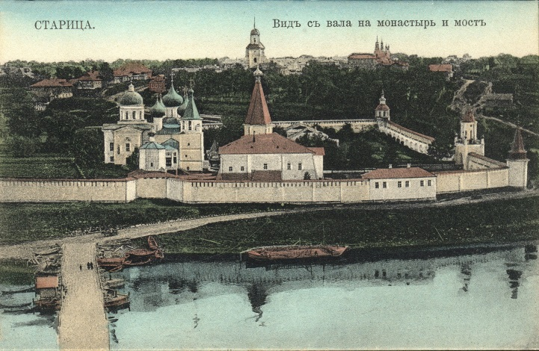
Из воспоминания священника П. Соколова – однокашника Е.А. Рогожина по Старицкому училищу. «В этих (…) зданиях учились много лет сотни учеников, внесших в жизнь много светлого, разумного. Много духовной прелести сообщало училищу положение его внутри монастыря. Это поистине было духовное училище. Старинные, высокие монастырские стены как бы закрывали нас — учащихся от всего мирского, а с другой стороны, величественная стена храмов Божиих, каждодневный звон к богослужению, монашествующие, богомольцы, — все это давало нам массу чистых религиозных впечатлений, которых не достичь никаким нравственно-религиозным режимом.
По звону колоколов мы, бывало, узнавали и справлялись о церковных празднованиях. Часто утром, до уроков, забегали в храм, где постоять несколько минуть за богослужением и помолиться для нас было обыкновенным делом. А с какою верою и надеждою в молитвенную помощь мы ходили, при всех трудных минутах ученической жизни, в часовню под колокольнею, где была могила патриарха Иова! Брали в ней из-под пола, под надгробием песочек и обыкновенно частичку его сыпали себе на голову, а во время экзаменов и в книгу, и непременно в то место, которое лучше всего знаешь и которое хотелось бы и отвечать».
С 1879 года Старицкое духовное училище было объединено со ржевским, и учебные корпуса были перенесены из монастыря в городской центр Старицы, на другую сторону Волги, на базарную Вознесенскую площадь, рядом с городскими и уездными зданиями присутственных мест, против общественного городского сада.
После учебы в духовном училище, Евгений Алексеевич Рогожин поступит и в 1887 году успешно закончит Тверскую духовную семинарию (1 отделение, 2 разряд). И уже вскоре он был возведен в сан священника и направлен для службы в Старицкий уезд в село Коноплино в Мариинский женский монастырь (Монастырь закрыт в начале 1920-х гг. Он находился на правобережье Волги в сторону Твери).
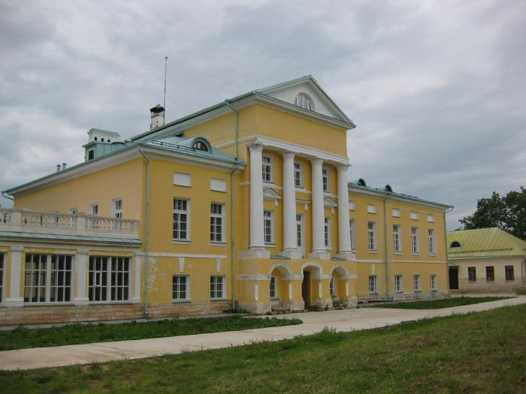
Здесь, в Коноплино, к моменту приезда нового молодого священника Евгения Рогожина (ему был двадцать один год) был построен новый храм во имя Святой Живоначальной Троицы, который одновременно служил и усыпальницей дворянского рода Шишмарёвых.
Усадьба Коноплино
Еще в 1877 году в Коноплино была возведена церковь во имя Пантелеймона, а через 12 лет, в 1889 году отстроен и освящен большой новый соборный храм во имя св. Живоначальной Троицы, строительство начато в 1887 году. Как отмечается в документах, он был вполне благоустроен и снабжен необходимою утварью, которая была пожертвована настоятельницею монастыря – м. Мариею.
К сожалению, как и многие другие культовые сооружения на Тверской земле, в советское время этот храм был разрушен. В разное время там были упокоены сама настоятельница Мариинской обители - мать Мария, ее супруг А. Ф. Шишмарев, брат настоятельницы И.Н. Аксенов, генерал А.И. Корон и другие.
Мариинская женская обитель была создана в 1877 г. на личные средства дворянкой М.Н. Шишмарёвой в своем имении Коноплино, в 6 верстах от Старицы, при впадении р. Коржачки в р. Волгу. Мария Николаевна Аксенова-Шишмарёва была на то время вдовой штабс-капитана Афанасия Федоровича Шишмарёва – представителя известного дворянского рода России. Его древние родовые корни происходили с Ржевского Верхневолжья.
Род Шишмарёвых восходит к XV веку, разветвившийся к началу XVII века на несколько семейств. Отец Афанасия Федоровича — Федор Васильевич (1760 — 1822) сделал блестящую военную карьеру: генерал-майор, член адмиралтейств-коллегии, генерал кригс-комиссар (1802—1813). В столичном Петербурге Шишмарёвым принадлежало более 20 домов, его имя даже получил Шишмарёвский переулок.
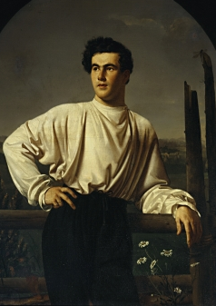
А.Ф. Шишмарёв (1790-1875) - успешный коннозаводчик, отставной штабс-капитан, крупный домовладелец, в середине XIX века владевший дачей и небольшой усадьбой на Старицкой земле. Он был одним из самых выдающихся спортсменов того времени, с детства увлекался конным спортом и впоследствии был победителем на многих скачках. Со временем Афанасий Федорович создал настоящую спортивную базу в своем имении Коноплино Старицкого уезда Тверской губернии. А.Ф. Шишмарёвым была оборудована беговая площадка, где можно было тренироваться, и устраивать бега. На бега приезжали любители не только их других губерний, но и из-за границы. Особенно частыми гостями были англичане. Эта площадка, хотя и теперь заросла, но даже сейчас сохранила еще свои контуры.
А.Ф. Шишмарёв
Он был не только меценатом, но и известным садоводом-любителем. Его портрет кисти Ореста Кипренского и сегодня украшает собрание Третьяковской галереи, а его две дочери увековечены другим великим русским художником Карлом Брюлловым.
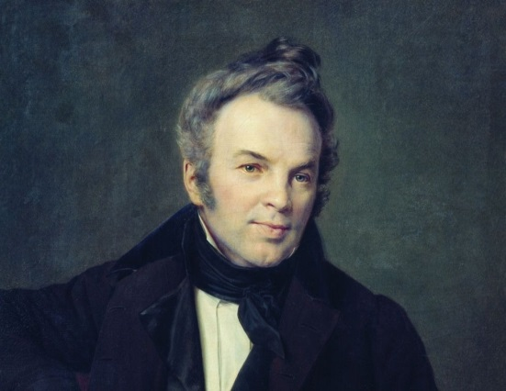
Имение Коноплино вписано в историю не только отечественного спорта, но и отечественной литературы. С 1837 по 1843 годы имение принадлежало известному русскому писателю — романисту Ивану Ивановичу Лажечникову (1790-1869), который написал здесь, в Коноплино, ряд известных исторических романов – «Ледяной дом», «Последний Новик» и «Басурман».
И. И. Лажечников
Само поместье Коноплино, которое представляло из себя «трехэтажный каменный дом, длиною 10, шириною 8 сажень, был крыт железом: в нем больших жилых комнат 22» и многочисленные хозяйственные постройки. В 1869 г. А.Ф. Шишмарёв женится на Марии Николаевне Аксеновой (?- 1891). Его свадебным подарком становится купчая на эту усадьбу.
8 января 1875 г. А.Ф. Шишмарёв упокоился. Но история этого удивительного человека не закончилась с его уходом. В память о своем муже его вдова решила организовать в своем имении Мариинскую женскую обитель и всю свою оставшуюся жизнь посвятить Богу и людям.
В 1-ой половине марта 1876 года Мария Николаевна обратилась к архиепископу Тверскому и Кашинскому Филофею (1808-1882), впоследствии митрополиту Киевскому, с прошением об открытии монастыря и возможности принятия на свой счет устроительство храма на 100 человек во имя святого великомученика и целебника Пантелеймона, а впоследствии сооружения более вместительного отдельного храма во славу свят. живоначальной Троицы с приделами в честь Царицы Небесной - Тихвинской и свят. Равноапостольной Марии Магдалины. Через полтора года обитель была открыта по решению указа от 24 августа 1877 года Священного Синода и величайшего утверждения Государя императора.
М.Н. Шишмарева (мать Мария) стала первой настоятельницей общины, первоначально насчитывавшей 40 сестер (на 1880 год). При общине были устроены училище и бесплатная лечебница для приходящих женщин.
Предметом особого внимания матушки Марии, как настоятельницы, была забота обучения сестер хоровому пению. Для этого был приглашен регент, который в короткое время устроил добротный хор певчих из сестер. В этом хоре была постоянной участницей и мать Мария, которая обладала сильным и приятным голосом.
В 1889 году в сане священника сюда был приглашен на службу Евгений Алексеевич Рогожин, успешно завершивший свое образование в Тверской духовной семинарии. Но только два года его жизни в Коноплино пройдут под настоятельством м. Марии. В ноябре 1891 года она упокоится, прослужив своему детищу лишь 14 с небольшим лет.
Еще восемь лет о. Евгений будет духовно окормлять Старицкий Мариинский монастырь. В 1899 году за честность и усердие в службе будет награжден скуфьею.
В 1900 г. произошла реорганизация этой иноческой общины в Старицкий Мариинский женский (заштатный) монастырь, а также его кадровая перестановка. Скажем, что в дальнейшем обитель была закрыта. Это произошло в начале 20-х годов ХХ века.
В Коноплино о. Евгений создал семью. Его супруга Юлия Петровна (1872-после 1919) мужа пережила, но сведений после 1919 года пока не найдено.
Жизненный путь двух дочерей: Марии (1896 – после 1919) и Нины (1899 – после 1919) к настоящему времени не прослеживается. Но известно, что «одна из них (на 1919 г.) на должности, другая еще учится».
***
С конца XIX века, а точнее с 1899 года, в жизни пастыря Евгения Алексеевича Рогожина начинается новый, очень важный этап. Священник Старицкой Мариинской женской общины Евгений Рогожин руководством Тверской епархии определен к Оковецкой церкви г. Ржева. Это произошло 21 июня 1899 года.
Его предшественником здесь был священник Алексей Иванович Вяхирев (1831-1900), представитель старейшей династии тверского духовенства, отец и деды которого достойно служили в Зубцовском, Старицком и Ржевском уездах. Имея большой жизненный и священнический опыт, О. Алексий служил в Оковецком храме три десятка лет. За усердие в своих трудах в 1897 году он был награжден орденом св. Анны 3 степени – авторитетной гражданской наградой России, которая давалась за безупречную службу и признание особых заслуг. Евгений Алексеевич Рогожин стал достойным преемником о. Алексея, все его добрые начинания были продолжены и упрочены.
О. Евгений служил в Оковецкой церкви двадцать лет.
Еще одним важным его призванием стала педагогическая деятельность. Долгое время (с начала ХХ века по 1917 год) он состоял законоучителем ржевского Первого городского трехклассного училища при Владимирской церкви, где обучалось 230 учеников. Скажем, что здесь была открыта школа грамотности, постоянными были внебогослужебные собеседования, тут же находился детский приют для 10 приходских малышей. И все эти формы работы окормлял священник Евгений Алексеевич Рогожин.
О. Евгений и его супруга Юлия Петровна были одними из первых членов Ржевского братства Святого Креста Господня. Братство своей целью ставило духовно-нравственное просвещение местного населения в духе православия. Были организованы религиозно-нравственные чтения, продажа книг, бесплатная библиотеки, особое внимание уделялось церковному пению.
Секретарем Ржевского Братства являлся протоиерей Александр Маслов (1868 – 10/23 июля 1920, Ржев, скоропостижно скончался от дизентерии, свирепствовавшей в городе), благочинный Князь-Дмитриевской стороны Ржева. Евгения Рогожина и Александра Маслова связывала большая дружба и взаимоуважение. Оба священника были очень почитаемыми духовниками, имели непререкаемый и заслуженный авторитет у прихожан.
25 апреля 1914 года в день Муромской и Белынической икон Божьей Матери состоялась соборная служба по случаю 25 летнего юбилея священства настоятеля Оковецкого храма протоиерея Евгения Алексеевича Рогожина. После литургии его приветствовали представители Тверской епархии, Ржевского Земского собрания и Городской Управы, настоятель соборного Успенского храма митрофорный протоиерей Константин Фиников (1837-17.07.1917), протоиерей Андрей Алексеевич Береснев (1855 - после 1918; служил в Христорождественской церкви), член приходского совета староста Оковецкой церкви И.С. Чернышев и другие.
В период революционных событий в Ржеве 1917 -1919 гг. протоиерей Евгений Рогожин продолжал служить в Оковецкой церкви. Так, в газете «Ржевская заря» от 12 апреля 1918 года (20 номер) сообщалось: «В Оковецкой церкви неизвестный громила выломал в окне железные решетки, разбил стекло. Вор проник в церковь, где из свечного ящика похитил 3 рубля денег. Находившаяся в церкви большая сумма оказалась нетронутой. По-видимому, вор был спугнут обходившим дозор ночным сторожем».
Да, было трудно, беззащитно, опасно. Но Евгений Алексеевич Рогожин оставался до конца верен своему призванию.
***
Этот год – большая историческая метка в истории Оковецкого храма. И большой вклад в его духовное развитие сделал священник Здесь он встретил Евгений Алексеевич Рогожин. Вместе с храмом он встретил весь шквал нарастания новых революций и войн, отторжения основ государства, разрухи и общего оцепенения. Здесь ему пришлось пережить многие народные трагедии, выслушать и понять каждого пришедшего к нему, дать совет, наставить и сказать любому прихожанину нужные и честные истины. Такова была его судьба и судьба его родины: судьба священника и человека.
ОЛЬГА Кузьмина

